Renuncia Voluntaria

Santiago, 15 de noviembre de 2018

SEÑORES
EMPRESA | ATN Viajes S.A.
RUT | 89.347.400-5
Domicilio | Nueva Tajamar | Nº 481 | Of 901 t sur
Comuna | Las Condes

De mi consideración:
Por intermedio de la presente comunico a ustedes mi renuncia voluntaria, en conformidad al artículo 159 N° 2, del Código del Trabajo y 177, del mismo cuerpo legal, la cual se hará efectiva a contar del día 15 de noviembre 2018.
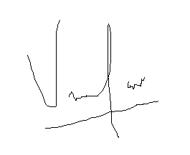
Agradeciendo el haberme permitido laborar en vuestra empresa le comunico que los motivos de mi renuncia son Motivos Personales

Atentamente

___________________________
Gustavo Vasquez Vega
Rut 16.147.394-4
TRABAJADOR

